肿瘤生物治疗技术
李欣然 19301050259

技术原理
免疫系统是人体的防御体系，一方面发挥着清除细菌、病毒、外来异物的功能，另一方面消除体内衰老细胞以及发生突变的细胞（有的突变细胞会变成癌细胞）。机体免疫系统和癌细胞相互作用的结果决定了癌症的最终演变。对于健康的人来说，其免疫系统的强大足以及时清除突变的癌细胞。但对于癌细胞病人来说，普遍存在免疫系统低下，不能有效地识别、杀灭癌症细胞的情况；另一方面，癌症细胞大量增殖，会进一步抑制患者的免疫功能。而且，癌症细胞有多种机制来逃脱免疫细胞的识别与杀伤，因而癌症治疗是现代医学中一个令人头疼的问题。
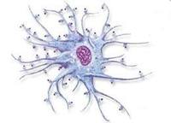
细胞免疫治疗是一种新兴的、具有显著疗效的肿瘤治疗模式，它是运用生物技术和生物制剂分离、体外激活并回输患者自身或者同种异体的肿瘤特异性或者非特异性杀伤细胞的一种治疗方法。通过给机体补充足够数量的功能正常的免疫细胞和相关分子，来激发和增强机体抗瘤免疫应答，提高癌症对机体抗癌症免疫效应的敏感性，在体内、外诱导癌症特异性和非特异性效应细胞和分子，达到最终清除癌症的目的。
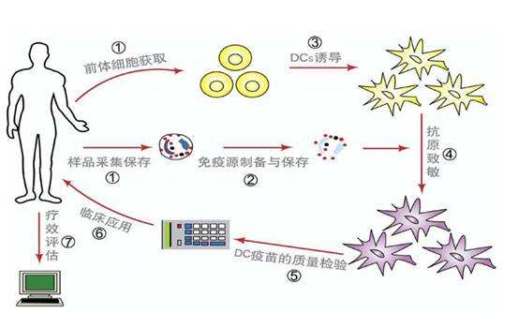
以自体细胞因子诱导的杀伤细胞（CIK细胞）为主体的肿瘤过继免疫治疗已逐渐成为肿瘤生物治疗中最活跃的应用与研究领域之一，近年来研究成果较多。CIK细胞介导的肿瘤靶细胞溶解作用机制被认为是由胞质颗粒作为外源性的局部定向的细胞溶解毒素，通过细胞膜而渗透进靶细胞内从而引起靶细胞的溶解。目前，自体CIK细胞的制备多采用改进的Schmidt-Wolf法，一次采集患者外周血50-100ｍＬ，２周后增殖的细胞总数能达到约100亿个，细菌及真菌培养阴性时开始收集细胞。一般将细胞保存在含１％血清蛋白的生理盐水中，２h内尽快输注到患者体内。临床上针对不同解剖部位的肿瘤应选择不同的CIK细胞输注途径以最大限度的提高疗效。

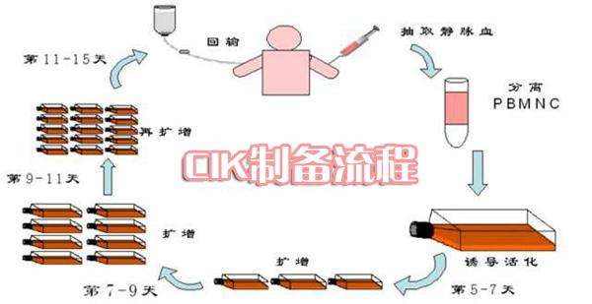
癌症生物治疗，其作用不是杀死全部癌症细胞，而是当癌症细胞负荷明显降低时，机体的免疫功能恢复后，通过清除微小的残留病灶或明显抑制了残留癌症细胞增殖的方式来达到治疗癌症的目的。癌症免疫治疗正是通过人为的干预，来调动机体自身的免疫系统对癌细胞进行杀灭和抑制其增殖。
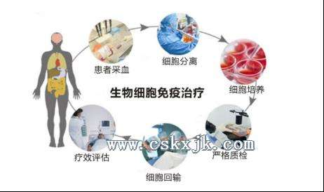
大量研究显示恶性肿瘤根治性切除术后，辅助CIK 免疫治疗是可以获益的。 有研究显示肝癌根治性切除术后或微创术后的CIK辅助治疗可以有效降低复发率和转移率。CIK细胞主要以非主要组织相容性复合体杀伤肿瘤细胞，因此对任何一种肿瘤均具有杀灭作用，无法进行手术、放疗、化疗的中晚期患者级放化疗失败的患者等均可以考虑行CIK维持治疗，维持治疗可以明显改善患者的预后，获益大小与回输次数具有相关性。

技术应用
国外：
美国临床试验方案918个,Ⅰ期589个,Ⅰ/Ⅱ期185个,Ⅱ期120个,Ⅱ/Ⅲ期9个,Ⅲ期15个。主要为：
(1) 组织相容性抗原,如HLA2B7治疗直肠癌等；
(2) 肿瘤抑制基因,如Adp53治疗颈部肿瘤、非小细胞肺癌等,BRCA1治疗卵巢癌等；
(3) 细胞因子,如用IL-2治疗转移性的乳腺癌,IL-7和IL-12修饰的瘤苗增强抗肿瘤效应。
最近，国外有报道thymoglobulin结合IFN-g和IL-2在扩大CIK细胞方面比CD3单克隆抗体更有效，CIK细胞结合甲状腺球蛋白（TG）在杀死K562细胞方面比TG联合抗CD3单克隆抗体更有效，并且可以释放较大量的具有生物活性的IL-12p40。在Ｉ期后续研究中，给５例放化疗失败的成年肿瘤患者注入了结合TG的CIK细胞，结果证明其安全无副作用。

国内：
我国已有TK基因治疗恶性脑胶质瘤、树突状细胞为基础的肿瘤体细胞基因治疗、白细胞介素22基因治疗胃癌、hsv2tk基因治疗肝癌等几个肿瘤基因治疗方案进入了临床试验阶段，重组腺病毒2p53抗癌注射液(SBN21)作为世界上第一个基因治疗药品于2003年10月经国家SFDA批准进入了试生产阶段。

技术优缺点
优点：
1）快速恢复手术造成的免疫损伤，提高手术成功率。
2）清除术后残余癌细胞，防转移、复发。
3）减轻化疗药物的免疫抑制作用。
4）增强放化疗耐受性，减少放化疗毒副作用。
5）降低痛苦，提高病人的生存质量。

缺点：
- 许多肿瘤细胞表达 FasL，可诱导免疫效应细胞的凋亡，从而降低细胞免疫治疗的成功率。
- CIK细胞对化疗药物敏感，极易被化疗药物杀灭，故临床应用时限制了化疗和CIK细胞治疗的同时应用。

参考文献：
【1】《肿瘤生物治疗学》——姜文奇，张晓实
【2】《细胞因子诱导的杀伤细胞在肿瘤生物治疗中的应用进展》——兰涛，崔乃强

